“Ese nene es Nacho”

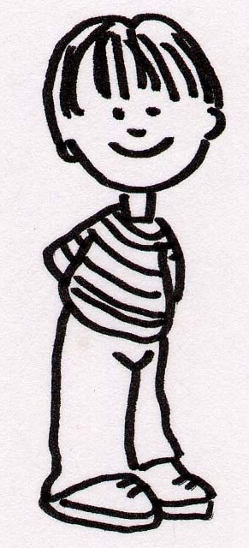

nene NENE nene

ne ni no na nu ne
en in on an un en
pan mon nun pon men

nene mano pana Ana mono un
pone enano mona no mina pan

-Amo a mi nene.
-Una nena mona.
-Oía un piano.
-Pepe no me oía.
-Un enano me ama.
-Ana peina a Pepe.

